МУНИЦИПАЛЬНОЕ ОБЩЕОБРАЗОВАТЕЛЬНОЕ УЧРЕЖДЕНИЕ -
СРЕДНЯЯ ОБЩЕОБРАЗОВАТЕЛЬНАЯ ШКОЛА №16

Исследовательская работа

ТЕМА: «Мармеладная история»

Выполнила:
Степанова София
Дмитриевна
Класс: 3

Научный руководитель:
Мишина Елена Васильевна

Должность: учитель начальных классов

г. Клин, 2022 г.

Содержание
1. Введение стр.3
1.1. Цели выполнения проекта стр.3
1.2. Задачи данного проекта стр.3
1.3. Гипотеза стр.3
2. Основная часть стр.4
2.1. История возникновения мармелада стр.4-6
2.2. Состав мармелада стр.6-7
2.3. Технология производства мармелада, его виды стр.7-8
2.4. Изготовление желейного мармелада своими руками стр.8-9
3. Заключение стр.9
4. Используемые материалы стр.10
5. Приложение стр.11-13

1.Введение
Недавно мы с классом ездили на экскурсию в музей мармелада «Мармеладное царство». Этот музей находится в г. Лихославль Тверской области при фабрике «Мармеладная Сказка», производящей мармелад. (Фото 1). Там нам рассказали о возникновении мармелада, показали коллекцию мармелада различных видов и вкусов. Благодаря тому, что мармелад может принимать разную форму, ассортимент готовых изделий очень широк. Мармелад был представлен в виде различных геометрических фигур, цветов, ягод и фруктов, животных и птиц. (Фото 2). Также мы приняли участие в мастер-классе, на котором дегустировали мармелад и украшали его глазурью. Мармелад был очень вкусный, мне он очень понравился. Нам, к сожалению, не показывали процесс его производства, поэтому я решила попробовать изготовить такой мармелад дома. Для этого мне пришлось самостоятельно выяснить, как его изготавливают, и вместе с этим я узнала много другой интересной информации о мармеладе.

1.1. Цель выполнения проекта
Изучить информацию о мармеладе и изготовить его в домашних условиях.

1.2. Задачи данного проекта
- Познакомиться с историей возникновения мармелада в разных странах.
- Изучить состав мармелада.
- Определить основные виды мармелада.
- Выяснить технологию производства мармелада.
- Научиться готовить мармелад своими руками.

1.3 Гипотеза
Мармелад можно изготовить в домашних условиях.

2.Основная часть.
2.1. История возникновения мармелада.
Мармелад появился много веков назад, и история его возникновения отличается в разных странах. Испокон веков для сохранения урожая фруктов было принято уваривать сок или фрукты целиком до максимального сгущения (уваренная масса получалась в десятки раз меньшего объема, чем исходный продукт). В каждой стране существовали свои приемы уваривания, которые зависели от многих причин: сорта фруктов или ягод, использования их частей (сока, мякоти), времени варки, специальных добавок.
На Ближнем Востоке предшественником мармелада был рахат-лукум. У него тысячелетняя история, его варили из меда, крахмала, фруктов и розовой воды.
Самыми большими любителями мармелада считаются англичане. На территории Великобритании мармеладом называется варенье, изготовленное из апельсинов. Такой апельсиновый мармелад для английской семьи – обязательный завтрак. Существует несколько легенд о его происхождении.
Первая гласит о том, что его изобрели врач и повар шотландской королевы Марии Стюарт. Заболевшей однажды королеве врач порекомендовал есть больше натуральных продуктов, особенно апельсинов, толченых с сахаром и посыпанных цедрой. Это повышало бы иммунитет королевы, сахар давал бы силы организму на выздоровление. А повар подумал, что все это можно вместе сварить, и тогда получится самый настоящий десерт. Это лекарство настолько понравилось королеве, что с этого дня оно всегда было у нее на прикроватном столике.
Согласно другой легенде, мармелад изобрела Дженит Кейлер. Как-то её муж купил дешевые горькие апельсины. Есть их было невозможно, она добавила к ним сахар и приготовила джем. Смекалка Дженит сделала этот продукт известным и популярным в дальнейшем.
Мармелад в том виде, в котором мы привыкли его видеть, разработали во Франции. Там изготавливали сладости, имеющие твердую консистенцию и «непачкающуюся» структуру. Считается, что и своему названию мармелад должен быть благодарен именно французам. Мarmelade дословно с французского переводится как «варенье из айвы». Французские кондитеры заметили, что только некоторые фрукты способны при уваривании застывать до твердого состояния. Такими фруктами были айва, яблоки, абрикосы. Это происходило из-за того, что в этих фруктах содержится вяжущее вещество пектин. Они и были выделены для приготовления основы мармелада. Все остальные соки или части фруктов добавляли уже в эту основу.
На Руси тоже уваривали фрукты, иногда с добавлением меда, только называлось это лакомство вареньем, а не мармеладом. Мармелад, который привозили заморские купцы, получил в России название «фруктовый холодец». Затем российские кондитеры заимствовали рецепт и название нового для них лакомства от французов. Его массовое производство началось у нас благодаря предпринимателю Александру Ивановичу Абрикосову, который в начале 19 века основал семейное дело по изготовлению лучших в Москве пастилы и мармелада. (Фото 3).
Для приготовления таких сладостей нужны были только свежие отборные плоды, причем выращенные в особом месте, где много солнца, а влажность воздуха невелика. И выбор кондитера пал на полуостров Крым, здесь он открыл филиал кондитерской фабрики. При фабрике был большой сад с фруктовыми деревьями. Фруктовое пюре, которое в Москве служило сырьем для производства джемов, мармелада и пастилы, вырабатывалось именно там. (Фото 4,5).
Со временем семейное дело А.И. Абрикосова выросло в фабрично-торговое «Товарищество А. И. Абрикосова сыновей». Мармелад Абрикосовых можно было всегда купить в московских магазинах, и в других крупных городах России. (Фото 6). Их продукция часто побеждала на выставках, поставлялась на императорский двор, а на упаковке были изображены два герба Российской империи. (Фото 7, 8). Семейное дело Абрикосовых, начатое в 19 веке, продолжает существовать и сейчас, только со временем изменилось его название, теперь это «Кондитерский концерн Бабаевский».

2.2. Состав мармелада.
Как уже было озвучено ранее, основными составляющими мармелада являются фрукты и ягоды, богатые пектином, и сахар. Так как популярность мармелада с течением времени стремительно росла, это привело к открытию новых веществ, способных формировать желе. Научились выделять пектин из фруктов, получили агар-агар из морских водорослей и желатин из животных хрящей. С их помощью стало возможным делать мармелад разных вкусов.
Мармелад считают полезным лакомством. В.В. Похлебкин (крупнейший знаток русской кулинарии, автор кулинарного словаря) написал о том, что мармелад недооценивают: «Это не только сладкое блюдо. На металлургических предприятиях ряда стран в горячих и химических цехах рабочие употребляют вовсе не молоко, а мармелад как проверенное историческим опытом средство очистки организма. Высокая желирующая способность пектинов, их свойство собирать, как губка, и обволакивать все вредные химические вещества позволяют употреблять мармелад как мощное питательное и одновременно дезинфицирующее средство.» [1] Агар-агар нормализует работу пищеварительной системы. Желатин оказывает хорошее влияние на состояние кожи, волос.
Также в мармеладе содержатся полезные витамины из фруктов и ягод, которые укрепляют иммунную систему организма человека. Но при этом все же не стоит есть слишком много мармелада. Как и любые сладости, он содержит сахар, а употребление сахара в больших количествах может неблагоприятно сказаться на здоровье.
С развитием химической промышленности в состав мармелада стали добавлять и другие более дешевые желеобразующие вещества, яркие искусственные красители, ароматизаторы, консерванты. С одной стороны, это привело к расширению ассортимента, удешевлению мармелада, увеличению его срока годности, а с другой, такой мармелад перестал быть полезным и безопасным продуктом.
Сегодня российские потребители интересуются составом продукции, указанным на упаковке. Они знают, что качество мармелада определяется качеством его компонентов. Именно поэтому кондитерские фабрики все чаще стали использовать натуральные ингредиенты.

2.3. Технология производства мармелада, его виды.
Ассортимент мармелада, производимого на кондитерских фабриках сегодня очень разнообразен. Можно выделить следующие основные виды мармелада.
Пластовый мармелад – по консистенции напоминает твёрдое желе, выпускается чаще всего в виде брикетов, режется ножом, часто используется в кулинарии для начинок. Например, яблочный и сливовый мармелад. Желейный штучный мармелад – классический мармелад. Имеет форму отдельных конфет, относительно мягкую консистенцию и иногда сахарную обсыпку. Например, цитрусовые дольки. Жевательный мармелад – мармелад, имеющий более твёрдую, несколько тягучую консистенцию. Обычно это лакомство выпускается в виде маленьких красочных фигурок - мармеладные мишки, червячки, фрукты. Традиционный английский мармелад – цитрусовый джем для намазывания на хлеб.
Производство мармелада на сегодняшний день происходит как на специальных автоматических линиях, так и с применением ручного труда. (Фото 9,10). И в том и в другом случае производство включает в себя несколько этапов:
- Подготовка компонентов, таких как пюре, соки, патока и другие.
- Приготовление мармеладной массы путем смешивания фруктовых пюре/сока, сахара, патоки, пектина и прочих добавок, в зависимости от рецептуры.
- Уваривание массы.
- Формовка мармелада (фигурный мармелад, мармелад пластами).
- Охлаждение и сушка мармелада.
- Декорирование.
- Фасовка и Упаковка.

2.4. Изготовление желейного мармелада своими руками.
Согласно определению, в группу желейного мармелада входят кондитерские изделия, приготовленные увариванием водного раствора агар-агара или пектина с сахаром с добавлением фруктово-ягодного пюре, соков, кислоты, ароматизаторов и красителей (или без них), формуемые отливкой или резкой в виде изделий различных очертаний.
Мы изучили множество рецептов желейного мармелада, представленных на кулинарных сайтах в интернете, в видеороликах блогеров и полученных от знакомых кондитеров. Для того чтобы изготовить не только вкусное, но и полезное лакомство, мы решили использовать только натуральные ингредиенты. А именно, клубника, черная смородина, апельсины, сахар, агар-агар. (Фото 11,12). Следовали такому соотношению продуктов: на 100 г жидкости – 5 г агар-агара, сахар по вкусу.
Для приготовления сока из черной смородины и клубники мы взяли замороженные ягоды из нашего сада, заготовленные летом. Разморозили их, затем блендером измельчили и процедили через сито, удалив косточки и кожуру. Получился сок с содержанием мякоти ягод. Апельсины купили в магазине и также выжали из них сок, но уже без мякоти.
Далее добавили сахар, агар-агар и поставили греть на плиту поочередно. Полученную смесь доводили до кипения и варили одну минуту. (Фото 13).
После этого жидкую мармеладную массу разлили по силиконовым формам, остудили и отправили в морозильную камеру на 30 минут. (Фото 14).
По истечении времени достали формы и вынули из них готовый десерт. (Фото 15). У нас получился мармелад трех видов: клубничный, апельсиновый и из черной смородины. Мармелад получился очень красивый, яркий, блестящий, похожий на тот, что мы купили на фабрике. (Фото 16).
Для дегустации мы пригласили всех членов нашей семьи. Мне больше понравился апельсиновый мармелад, так как он был более сладкий. А маме - из черной смородины. В целом мармелад всем понравился. Он вкусный, ароматный, а главное полезный. Мы решили и в дальнейшем делать домашний мармелад, экспериментируя с разными вкусами и добавками. В магазинах для кондитеров сейчас представлен большой ассортимент форм для заливки мармелада. Если выбрать подходящие фигуры и красиво упаковать мармелад, он станет хорошим подарком, сделанным своими руками.

3.Заключение
В процессе выполнения данной работы я изучила историю мармелада, узнала о его составе, особенностях производства, и на основании этих данных мне удалось изготовить в домашних условиях свой мармелад, который не уступает по вкусу и по качеству магазинному. Моя гипотеза подтвердилась. Как оказалось, процесс приготовления мармелада достаточно прост и не занимает много времени.
Домашний мармелад соответствует принципам здорового питания. Единственным вредным веществом, входящим в состав домашнего мармелада, является сахар. Но при самостоятельном приготовлении мы имеем возможность регулировать его количество или вообще не использовать сахар, если отбирать только самые спелые и сладкие плоды.
Информацией о мармеладе и рецептом его приготовления я поделилась со своими друзьями и одноклассниками. В классе я выступила с докладом о проделанной работе и угостила всех своим мармеладом. (Фото 17). Теперь мои одноклассники знают, как приготовить вкусное и полезное лакомство своими руками, на что необходимо обязательно обращать внимание при покупке мармелада в магазине.

4. Используемые материалы
- Википедия. Свободная энциклопедия.
- Мармелад: разновидности, рецепты, польза. И.А. Бут
- Сладкая Фабрика на берегу Салгира. О знаменитых крымских сладостях 19 века. Т. Шевченко, О. Широков. Журнал «Полуостров сокровищ».
- И.С. Лурье. Технология кондитерского производства. (Москва, 1992 г.)
- В.В. Похлебкин. Кулинарный словарь. (Москва, 2015 г.)
- Н. Ручкина. Мармелад. Научно-популярный журнал «Химия и жизнь» (№3, 2015 г.)
- И. Сокольский «Мармеладная история». Журнал « НАУКА И ЖИЗНЬ» (№10, 2013 г.)

5. Приложение

Фото 1. Музейный комплекс «Мармеладное царство» | Фото 2. Выставочные образцы в Музее мармелада
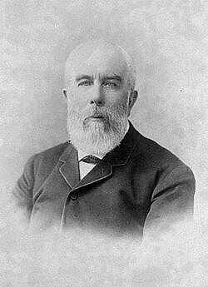  Фото 3. А.И.Абрикосов  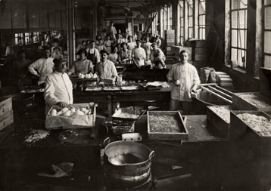 | 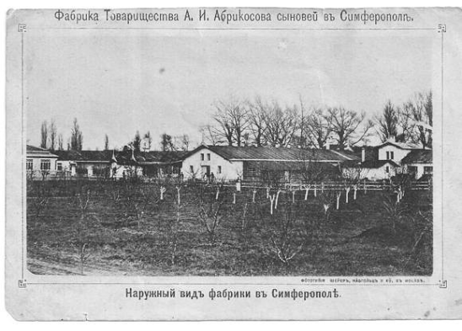Фото 4. Фабрика А.И.Абрикосова и фруктовый сад в Симферополе  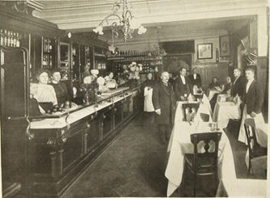
Фото 5. Рабочий процесс на фабрике А.И.Абрикосова | Фото 6. Магазин, где продавали продукцию «Товарищества А.И.Абрикосова сыновей»
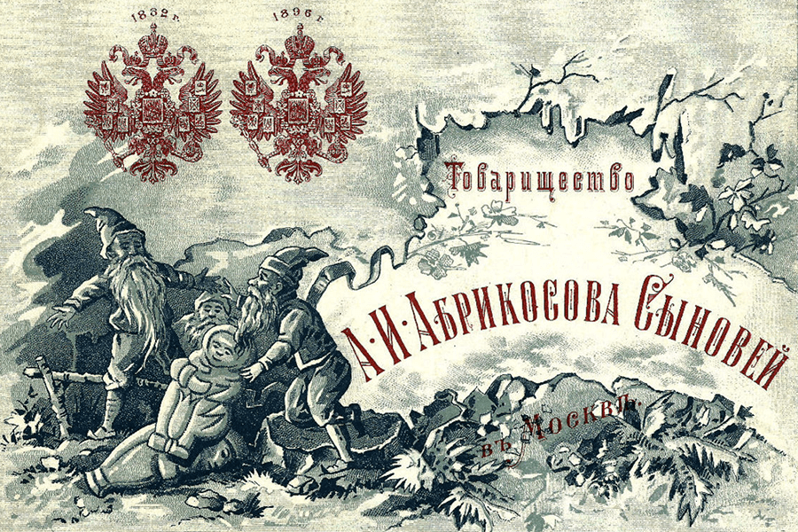  Фото 7. Герб Российской империи на упаковках продукции «Товарищества А.И.Абрикосова сыновей» | 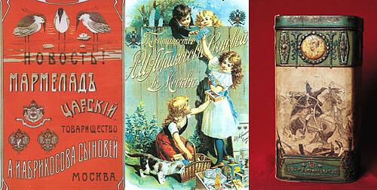Фото 8. Упаковка сладостей, производимых на фабрике А.И.Абрикосова
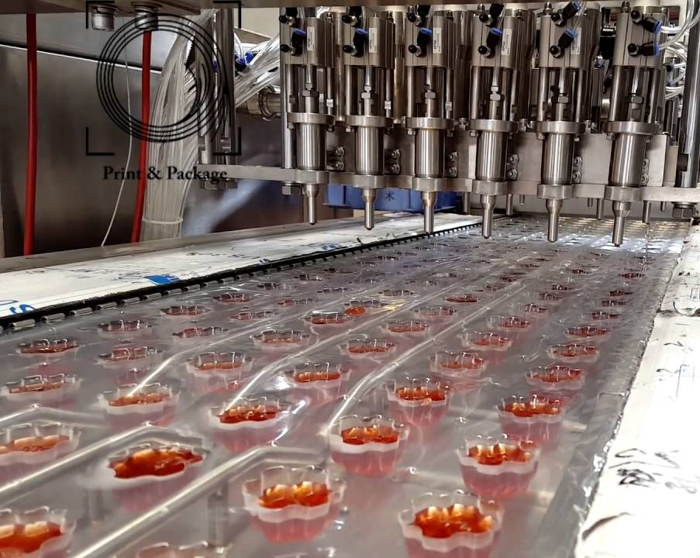  Фото 9. Линия отливки мармелада в формы | 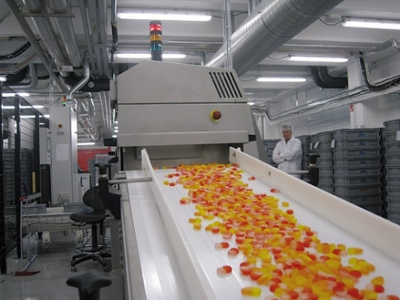  Фото 10. Сушильная линия на производстве мармелада
Фото 11.Ингредиенты для приготовления желейного мармелада | Фото 12. Ингредиенты для приготовления желейного мармелада
Фото 13. Кипячение мармеладной массы | Фото 14. Разлив мармеладной массы по формам
Фото 15. Мармелад после застывания | Фото 16. Готовый мармелад
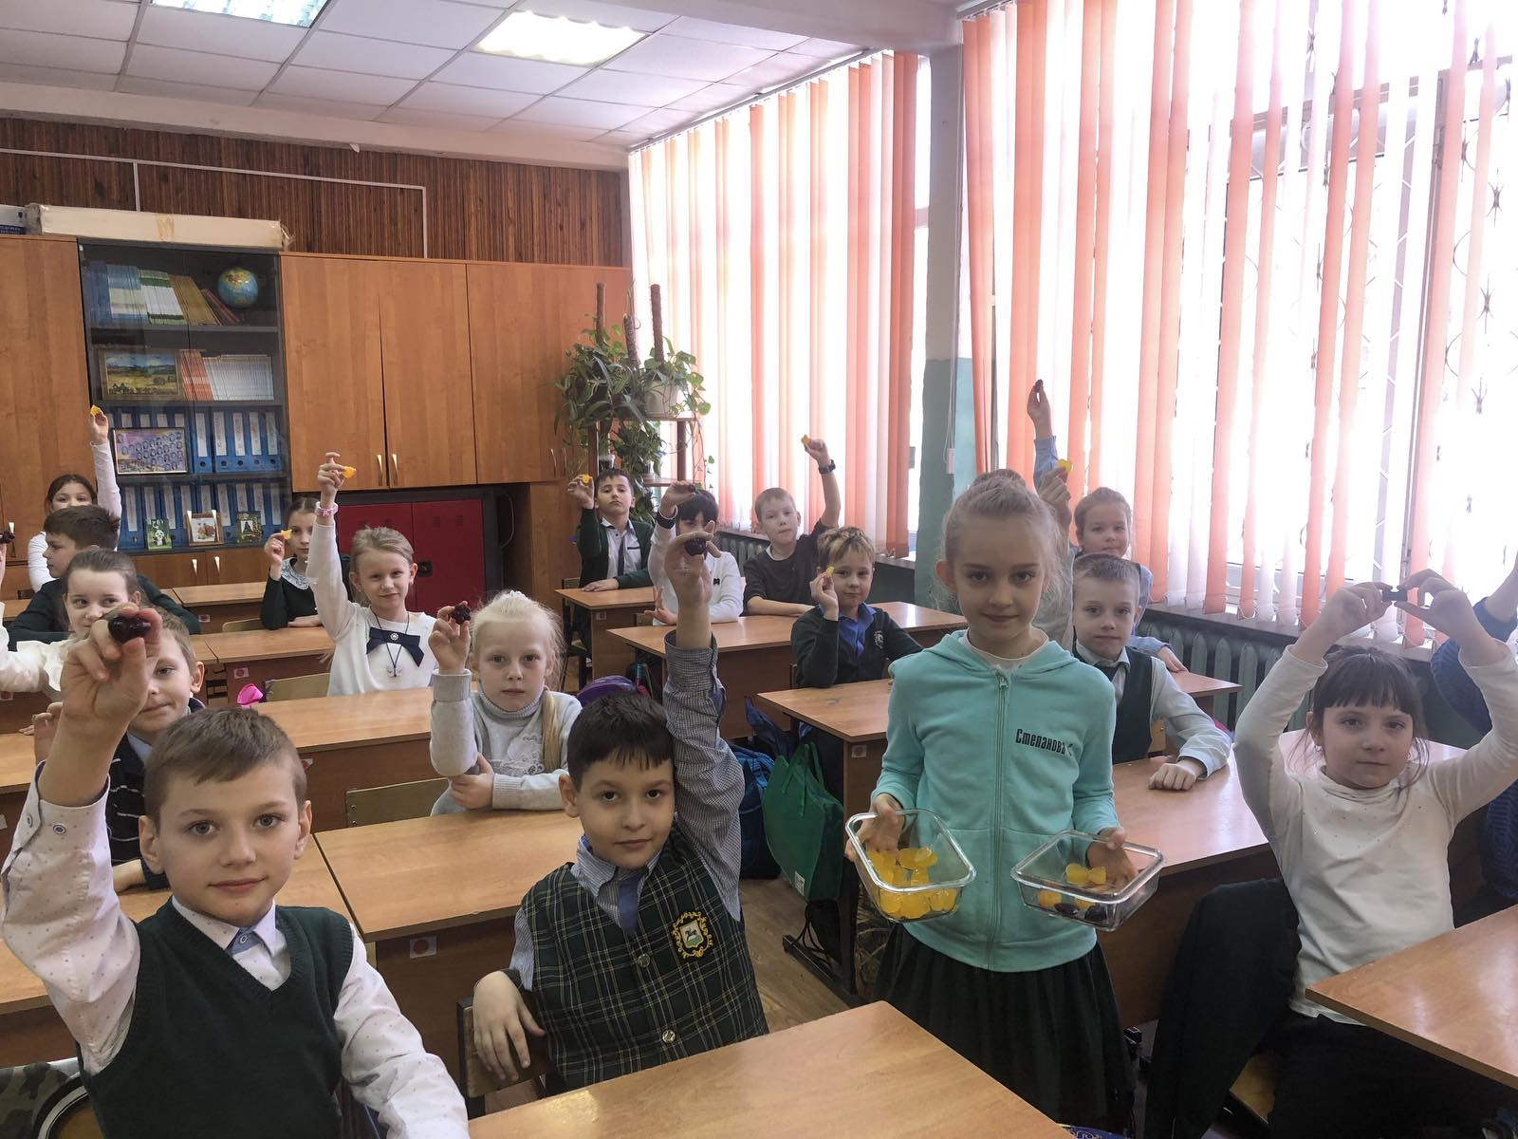
Фото 17. Дегустация мармелада одноклассниками.

